**Задание 29.** Предприятие располагает ресурсами сырья, рабочей силы и оборудования,

необходимыми для производства любого из четырех видов производимой продукции.

Затраты ресурсов на изготовление единицы данного вида продукции, прибыль, получаемая предприятием, а также запасы ресурсов указаны в следующей таблице. 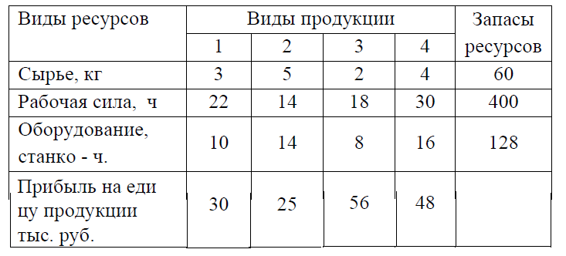

По государственному заказу, принятому предприятием, должно быть выпущено не менее

1 ед. продукции первого вида и 5 ед. – второго вида.

Необходимо определить, сколько продукции каждого вида надо выпускать, чтобы

прибыль была максимальной, и не какой вид продукции (первый или второй) выгоднее

всего принимать дополнительный заказ?

X1 – 1 продукция (шт)

X2 – 2 продукция (шт)

X3 – 3 продукция (шт)

X4 – 4 продукция (шт)

Решим симплексным методом задачу: F = 30 * x1 + 25 * x2 + 56 * x3 + 48 * x4 🡪 max

При ограничениях:

3 * x1 + 5 * x2 + 2 * x3 + 4 * x4 <= 60

22 * x1 + 14 * x2 + 18 * x3 + 30 * x4 <= 400

10 * x1 + 14 * x2 + 8 * x3 + 16 * x4 <= 128

**X1 >= 1 ; X2 >= 5 ; X3 >= 0 ; X4 >= 0**

Для этого добавим в каждое из 3-х ограничений неравенств по одной дополнительной неотрицательной переменной x5, x6, x7. В результате получим систему уравнений:

3 * x1 + 5 * x2 + 2 * x3 + 4 * x4 + x5 = 60

22 * x1 + 14 * x2 + 18 * x3 + 30 * x4 + x6 = 400

10 * x1 + 14 * x2 + 8 * x3 + 16 * x4 + x7 = 128

**1 шаг:**

Основные переменные: x5, x6, x7

Неосновные переменные: x1, x2, x3, x4

Выразим основные переменные через неосновные:

x5 = 60 - 3 * x1 - 5 * x2 - 2 * x3 - 4 * x4

x6 = 400 - 22 * x1 - 14 * x2 - 18 * x3 - 30 * x4

x7 = 128 - 10 * x1 - 14 * x2 - 8 * x3 - 16 * x4

Положив неосновные переменные равными нулю, т.е. x1 = 0, x2 = 0, получим базисное решение **X1 = (0; 0; 0; 0; 60; 400; 128)**, которое является допустимым, поэтому нельзя отбросить возможность того, что оно оптимально.

Выразим линейную функцию через неосновные переменные:

F = 30 * x1 + 25 * x2 + **56 * x3** + 48 * x4

Легко понять, что функцию F можно увеличить за счет увеличения любой из неосновных переменных, входящих в выражение для F с положительным коэффициентом. Это можно осуществить, перейдя к такому новому допустимому базисному решению, в котором эта переменная будет неосновной, т.е. принимать не нулевое, а положительное значение (если новое решение будет вырождено, то функция цели сохранит свое значение). При таком переходе одна из основных переменных перейдет в неосновные. В данном примере для увеличения F можно переводить в основные либо x1, либо x2, либо x3, либо x4, так как эти переменные входят в выражение для F со знаком «плюс». Для определенности в такой ситуации будем выбирать переменную, имеющую больший коэффициент, т.е. в данном случае **x3**.

x5 = 60 - 0 - 0 - 2 * x3 - 0 >= 0

x6 = 400 - 0 - 0 - 18 * x3 - 0 >= 0

x7 = 128 - 0 - 0 - 8 * x3 - 0 >= 0

x5 = + 2 * x3 <= 60

x6 = + 18 * x3 <= 400

x7 = + 8 * x3 <= 128

откуда

x3 <= 60/2

x3 <= 400/18

x3 <= 128/8

**x3** = min(30, 22.22, 16) = **16**

При **x3 = 16** переменная **x7** обращается в нуль и переходит в неосновные

**2 шаг:**

Основные переменные: **x3**, x5, x6,

Неосновные переменные: x1, x2, x4, **x7**

x5 = 60 - 3 * x1 - 5 * x2 - 2 * x3 - 4 * x4

x6 = 400 - 22 * x1 - 14 * x2 - 18 * x3 - 30 * x4

x3 = (-128 + 10 * x1 + 14 * x2 + 16 * x4 + x7) / -8

x5 = 60 - 3 * x1 - 5 * x2 - 2 * x3 - 4 * x4

x6 = 400 - 22 * x1 - 14 * x2 - 18 * x3 - 30 * x4

x3 = 16 - (5/4) * x1 - (7/4) * x2 - 2 * x4 - (1/8) *x7

x5 = 60 - 3 * x1 - 5 * x2 - 2 * (16 - (5/4) * x1 - (7/4) * x2 - 2 * x4 - (1/8) *x7) - 4 * x4

x6 = 400 - 22 * x1 - 14 * x2 - 18 * (16 - (5/4) * x1 - (7/4) * x2 - 2 * x4 - (1/8) *x7) - 30 * x4

x3 = 16 - (5/4) * x1 - (7/4) * x2 - 2 * x4 - (1/8) * x7

x5 = 60 - 3 * x1 - 5 * x2 - 32 + (5/2) * x1 + (7/2) * x2 + 4 * x4 + (1/4) * x7 - 4 * x4

x6 = 400 - 22 * x1 - 14 * x2 - 288 + (45/2) * x1 + (63/2) * x2 + 36 * x4 + (9/4) * x7) - 30 * x4

x3 = 16 - (5/4) * x1 - (7/4) * x2 - 2 * x4 - (1/8) * x7

x5 = +60 - 3 * x1 - 5 * x2 - 32 + (5/2) * x1 + (7/2) * x2 ~~+ 4 * x4~~ + (1/4) * x7 ~~- 4 * x4~~

x6 = +400 - 22 * x1 - 14 * x2 -288 + (45/2) * x1 + (63/2) * x2 + 36 * x4 + (9/4) * x7 - 30 * x4

x3 = 16 - (5/4) * x1 - (7/4) * x2 - 2 * x4 - (1/8) * x7

x3 = 16 - (5/4) * x1 - (7/4) * x2 - 2 * x4 - (1/8) * x7

x5 = 28 – 0.5 * x1 – 1.5 * x2 + 0.25 * x7

x6 = 112 + 0.5 * x1 + 17.5 * x2 + 6 * x4 + 2.25 * x7

x3 = 16 - 0 - 0 - 2 * x4 - 0 >= 0

x5 = 28 – 0 – 0 + 0 >= 0

x6 = 112 + 0 + 0 + 6 * x4 + 0 >= 0

x4 <= 8

x4 <= беск

x4 >= 0 >= -18.666666667

Второе базисное решение X2 = (0; 0; 16; 0; 28; 112; 0)

Выразим линейную функцию через неосновные переменные:

F = 30 * x1 + 25 * x2 + 56 * (16 - (5/4) * x1 - (7/4) * x2 - 2 * x4 - (1/8) * x7) + 48 * x4

F = 30 * x1 + 25 * x2 + 896 – 70* x1 – 98 * x2 - 112 * x4 - 7 * x7 + 48 * x4

F = 896 – 40 * x1 – 73 * x2 - 64 * x4 – 7 * x7